# Programa Corpus Christi 2022

Entrada

**01-04 Alrededor de tu mesa (E) (F. Palazon)**

**E   C#m   A       B7   E**

**Alrededor de tu mesa venimos a recordar,**

**E   C#m    A       B7   E**

**Alrededor de tu mesa venimos a recordar,**

**F#m     B7        E C#m     A F#m   B7**

**que tu palabra es camino,  tu cuerpo fraternidad,**

**F#m     B7      E C#m   F#m       B7   E**

**que tu palabra es camino, tu cuerpo fraternidad**,

**E      B7  E C#m**

Hemos venido a tu mesa

**E A** **B7 A E**

a renovar el misterio de tu amor

**A           B7         E**

con nuestras manos manchadas,

**F#m             B7 A         B7**

arrepentidos buscamos tu perdón.

**E       B7  E C#m**

Juntos y, a veces, sin vernos

**E A** **B7 A E**

celebramos tu presencia sin sentir

**A           B7         E**

que se interrumpe el camino

**F#m       B7 A       B7**

si no vamos como hermanos hacia ti.

**01-04 Alrededor de tu mesa (F) (F. Palazon)**

**F   Dm   Bb      C7   F**

**Alrededor de tu mesa venimos a recordar,**

**F   Dm   Bb      C7   F**

**Alrededor de tu mesa venimos a recordar,**

**Gm     D7        F Dm     Bb Gm   C7**

**que tu palabra es camino,  tu cuerpo fraternidad,**

**Gm     D7        F Dm     Bb Gm   C7**

**que tu palabra es camino,  tu cuerpo fraternidad.**

**F      D7 F Dm**

Hemos venido a tu mesa

**F Bb** **C7 Bb F**

a renovar el misterio de tu amor

**Bb          C7        F**

con nuestras manos manchadas,

**Gm              C7 Bb        C7**

arrepentidos buscamos tu perdón.

**F       D7 F Dm**

Juntos y, a veces, sin vernos

**F Bb** **C7 Bb F**

celebramos tu presencia sin sentir

**Bb        C7        F**

que se interrumpe el camino

**Gm            C7 Bb        C7**

si no vamos como hermanos hacia ti.

**02-02-Ten piedad (Bm)**

***Bm Em Bm***

***/Ten piedad señor ten piedad***

***G A Bm***

***Soy pecador ten piedad. /***

G

/Y de mi Cristo apiádate

A Bm (F#)

contra ti yo peque. /

***Bm Em Bm***

***/Ten piedad señor ten piedad***

***G A Bm***

***Soy pecador ten piedad. /***

### 03-02-Gloria (D) – Francisco Palazón

**D – Em - A7**

***D F#m***

***Gloria a Dios en el Cielo,***

***Em A***

***y en la tierra paz a los***

***D***

***hom-bres que***

***Em A D***

***A - ma el Señor.***

**D G D**

1] Por tu inmensa gloria te alaba-mos,

**Em A D**

te bendecimos, te adora-mos,

**F#m**

te glorificamos,

**D-E6 E A**

te da-mos gra-cias.

**D**

2] Señor Dios, Rey celestial,

**G D**

Dios Padre todo podero-so.

**Em A D**

Señor, Hijo único, Jesucris-to.

**F#m**

Señor Dios, Cordero de Dios,

**D E6 E A**

Hi-jo del Pa-dre.

**---------------------------------------------------------------------**

**D**

3] Tú que quitas el pecado del mundo,

**G D**

ten piedad de noso-tros;

**Em**

tú que quitas el pecado del mundo,

**A D**

atiende nuestra súplica;

**F#m**

tú que estás sentado a la derecha del Padre,

**D E6 E A**

ten piedad de noso-tros.

**D**

4] Porque sólo tú eres Santo,

G D

sólo tú Señor,

**Em A D**

sólo tú Altísimo, Jesucris-to,

**F#m**

con el Espíritu Santo

**D E6 E A**

en la gloria de Dios Pa-dre.

**G A D**

A - a - a -mén.

**04-01-ALELUYA DINÁMICO**

D

/ALELUYA, GLORIA, ALELUYA,

Bm

ALELUYA, GLORIA, ALELUYA,

G

ALELUYA, GLORIA, ALELUYA,

A

ALELUYA, GLORIA, ALELUYA. /

**Ofertorio:**

**05-04-UN NIÑO SE TE ACERCÓ**

**C G Am**

Un niño se te acercó, aquella tarde,

**F G C C7**

sus cinco panes te dio para ayudarte.

**F G C Am**

Los dos hicieron que ya, no hubiera hambre,

**F G C G7**

los dos hicieron que ya, no hubiera hambre.

**V2---------------------------------------------**

**C G Am**

La tierra, el aire y el sol son tus regalos

**F G C C7**

y mil estrellas de luz sembró tu mano

**F G C Am**

El hombre pone su amor y su trabajo,

**F G C G7**

El hombre pone su amor y su trabajo.

**V3---------------------------------------------**

**C G Am**

También yo quiero poner sobre tu mesa

**F G C C7**

mis cinco panes que son, una promesa,

**F G C Am**

de darte todo mi amor, y mi pobreza,

**F G C**

de darte todo mi amor, y mi pobreza.

**06-02-SANTO – Alfonso Luna**

**Am Dm G C**

Santo, Santo,

**Am Dm E Am**

Santo es el Señor Dios del Universo

**Am Dm G C**

Llenos están el cielo y la tierra

**Am Dm E Am**

de tu gloria, hosanna.

**A7 Dm G C F Dm E Am**

***Hosanna, Hosanna, Hosanna en el cielo (bis)***

**Am Dm G C**

Bendito el que viene en nombre del Señor,

**Am Dm E Am**

hosanna en el cielo, hosanna.

--------------------------------------------

**09-01-Cordero de Dios (D)**

**D A - Bm**

/Cordero de dios,

**F#m G D - A**

Que quitas el pecado del mundo,

**D (G – D)**

Ten piedad de nosotros./

**D A - Bm**

Cordero de dios,

**F#m G D - A**

Que quitas el pecado del mundo,

**G – G(m)– D**

Danos la paz

10-13 Acerquémonos todos al altar (Cm) F. Palazón)

***C G C***

***Acerquémonos todos al altar***

***Em F G***

***que es la mesa fraterna del amor,***

***C G C***

***/pues siempre que comemos de este pan***

***C G C***

***recordamos la pascua del Señor./ Cm Fm G7***

V1-------------------------------------------------------------

**Cm G7 Cm A#7 D# G7**

Los hebreos en medio del desierto comieron el maná

**Cm A#7 D# Fm G7**

nosotros peregrinos de la vida comemos de este pan,

**Cm F# Cm A#7 D# C7**

los primeros cristianos ofrecieron su cuerpo como trigo

**Fm G7 Cm G7 Cm**

nosotros acosados por la muerte bebemos este vino.

V2-------------------------------------------------------------

**C G7 C F C**

Como Cristo hecho pan de cada día, se ofrece en el altar

**Em F C D7 G**

nosotros entregados al hermano comemos de este pan,

**C G7 C F C**

como el cuerpo de cristo es uno solo por todos ofrecidos

**Em F C G7 C**

nosotros olvidando divisiones bebemos este vino.

V3-------------------------------------------------------------

**Cm G7 Cm A#7 D# G7**

Como ciegos en busca de la aurora dolientes tras la paz

**Cm A#7 D# Fm G7**

buscamos tierra nueva y cielos nuevos comiendo de este pan,

**Cm F# Cm A#7 D# C7**

acerquémonos todos los cansados porque él es nuestro alivio

**Fm G7 Cm G7 Cm**

y siempre que el desierto nos agobie bebamos este vino.

Tantum ergo (C) (Santo Tomás de Aquino):

**V1---------------------------**

**C G Am**

Tantum ergo Sacramentum

**C Am Dm Em G**

Veneremur cernui-i-i:

**C Am F Em**

Et antiquum documentum

**Am Em Am F G**

Novo cedat ritui-i:

**C Em Am**

Præstet fides supplementum

**C**

Sen-su-um defectui.

**V2---------------------------**

**C G Am**

Genitori, Genito-oque

**C Am Dm Em G**

La-a-aus et Jubilatio-o-o,

**C Am F Em**

Salus, honor, virtus quoque

**Am Em Am F G**

Sit et benedictio-o:

**C Em Am**

Procedenti ab utroque

**C**

Compar sit laudatio.

**Am(F7) G-C -Acordes**

E F E D E -Notas (Diferente a la partitura al reverso)

A-A-A-me-en. -Texto

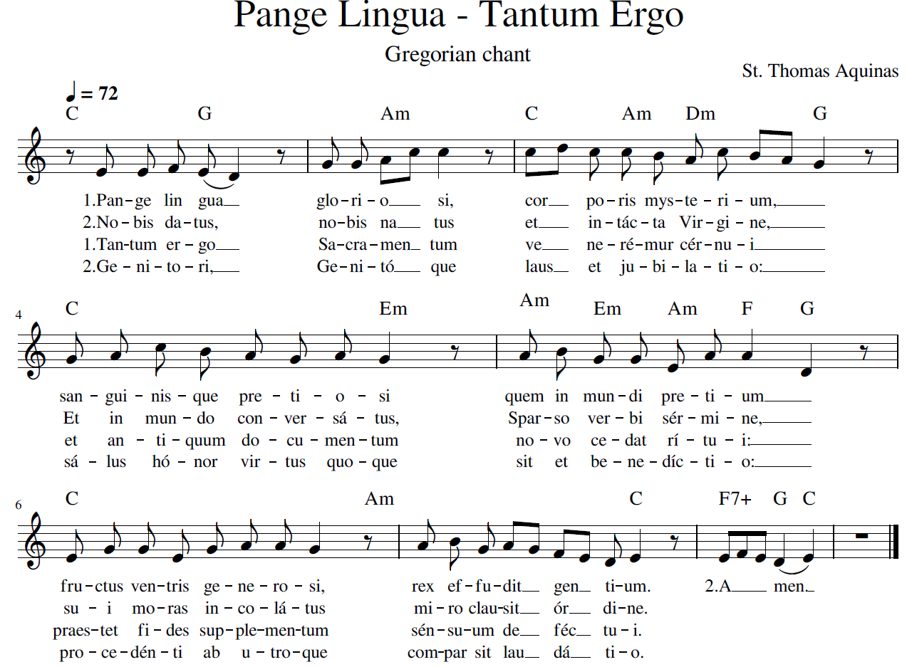

**La elegida (E)**

**E B7**

Una entre todas fue la escogida,

**C#m G#m**

fuiste tu María, la elegida.

**A E B7**

Madre del Señor, Madre del Salvador.

**R---------------------------------------------**

**E A E**

**MARÍA, LLENA DE GRACIA Y CONSUELO,**

**A B7 E**

**VEN A CAMINAR CON EL PUEBLO,**

**A B E B7**

**NUESTRA MADRE ERES TU.**

**V2-------------------------------------------**

**E B7**

Ruega por nosotros, pecadores de la Tierra,

**C#m G#m**

ruega por el pueblo que a su Dios espera.

**A E B7**

Madre del Señor, Madre del Salvador.

**R--------------------------------------------**

**E A E**

**MARÍA, LLENA DE GRACIA Y CONSUELO,**

**A B7 E**

**VEN A CAMINAR CON EL PUEBLO,**

**A B E B7**

**NUESTRA MADRE ERES TU.**

**La elegida (D)**

**D A7**

Una entre todas fue la escogida,

**Bm F#m**

fuiste tu María, la elegida.

**G D A7**

Madre del Señor, Madre del Salvador.

**R---------------------------------------------**

**D G D**

**MARÍA, LLENA DE GRACIA Y CONSUELO,**

**G A7 D**

**VEN A CAMINAR CON EL PUEBLO,**

**G A D A7**

**NUESTRA MADRE ERES TU.**

**V2-------------------------------------------**

**D A7**

Ruega por nosotros, pecadores de la Tierra,

**Bm F#m**

ruega por el pueblo que a su Dios espera.

**G D A7**

Madre del Señor, Madre del Salvador.

**R--------------------------------------------**

**D G D**

**MARÍA, LLENA DE GRACIA Y CONSUELO,**

**G A7 D**

**VEN A CAMINAR CON EL PUEBLO,**

**G A D**

**NUESTRA MADRE ERES TU.**